PRUEBAS PROYECTO CLOSETH FASHION

Pruebas unitarias

El usuario tendrá una pestaña para que se registre si no lo ha hecho

El usuario visualiza un formulario de registro donde podrá ingresar sus datos y que posterior mente sean guardados en la base de datos.

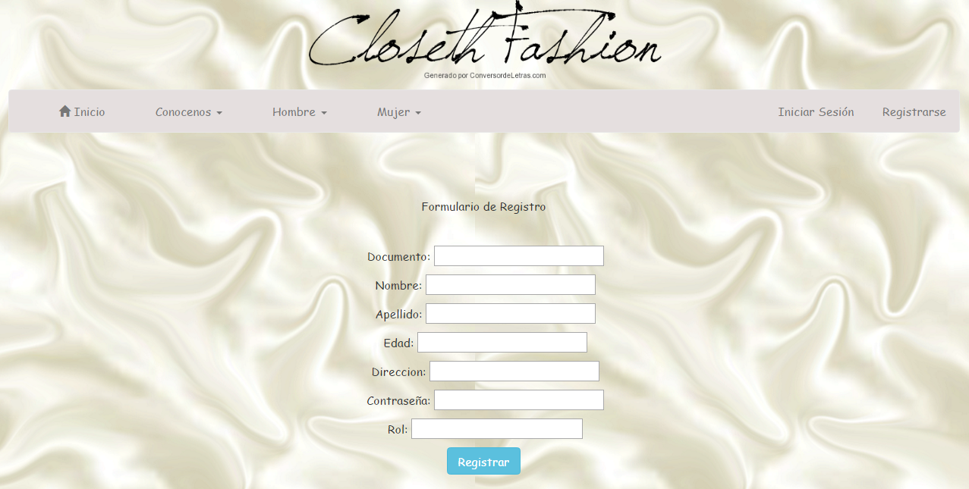

El administrador podrá ver una pestaña donde podrá observar todo lo que quiera de la página.



El administrador podrá ver los usuarios registrados.

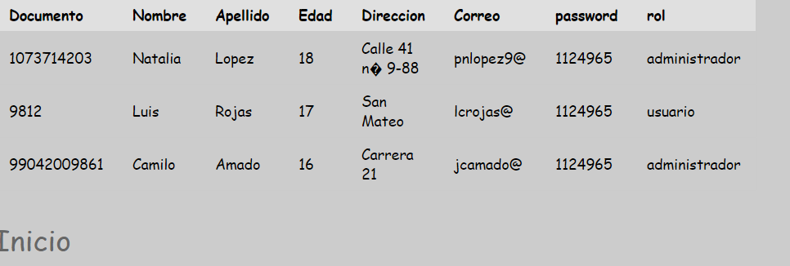

Pruebas de caja negra

De entrada los usuarios o administradores ingresaran datos y le darán en el botón ingresar

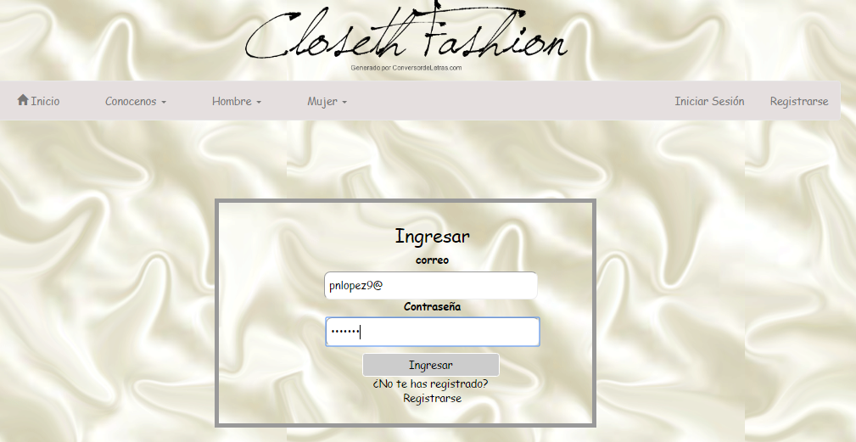

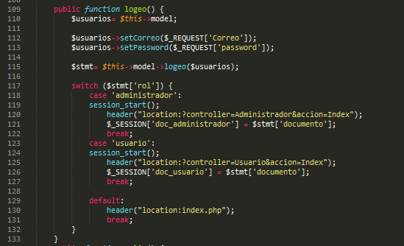

Y de salida el sistema arrojara el formulario adecuado sea para el administrador o el usuario



Pruebas de caja blanca

El usuario ingresara sus datos y el sistema le presentara la bienvenida a la pagina.

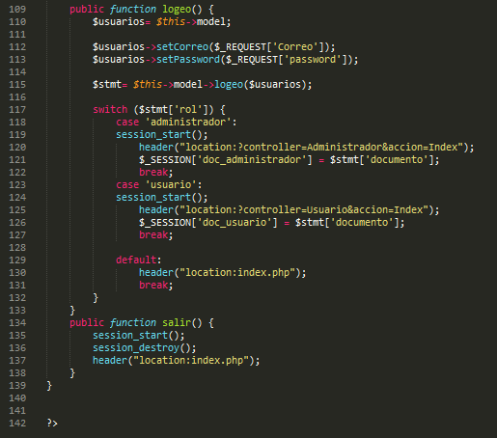

Pruebas de regresión

El usuario podrá Ingresar sus datos y ver como la base de datos actualiza sus datos

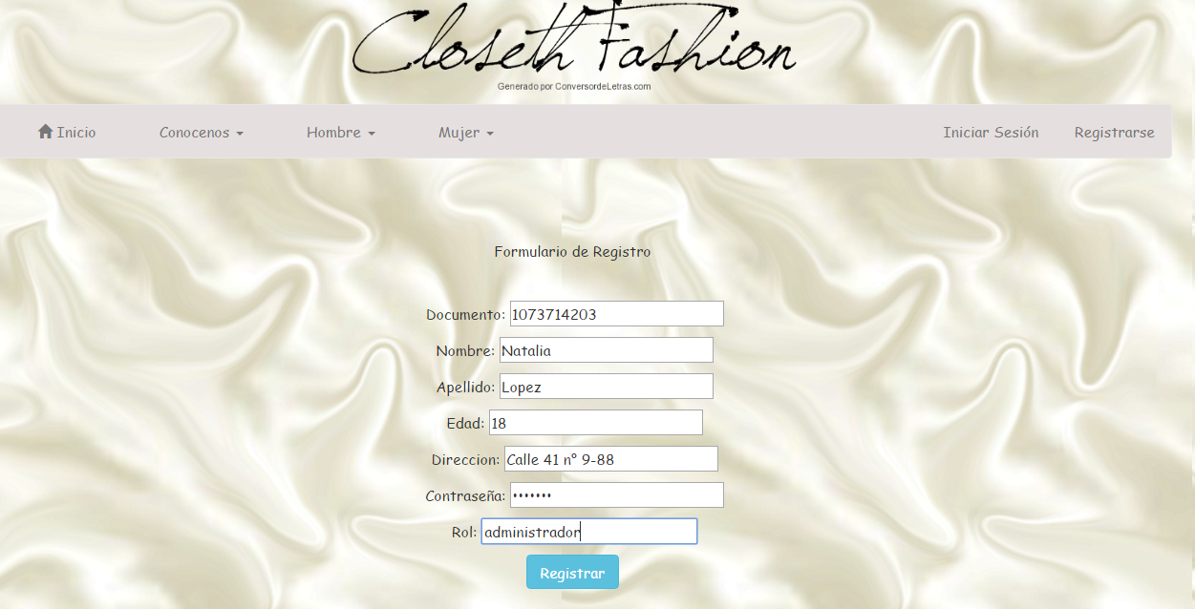

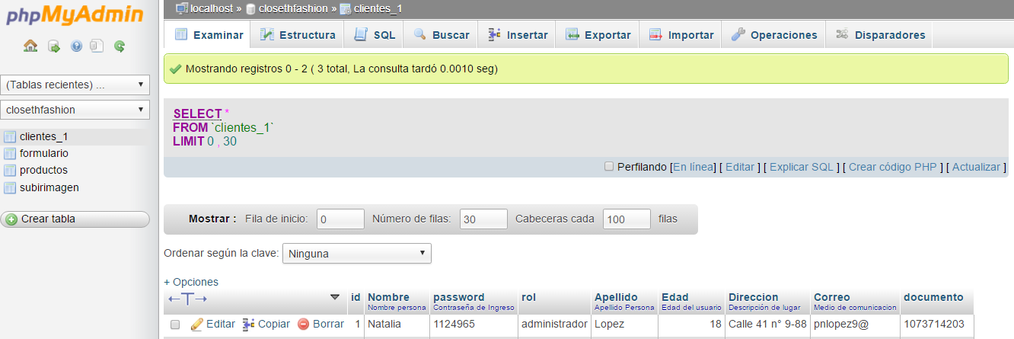

Pruebas de humo

El usuario deberá ingresar un id diferente ya que si tiene un id igual al del otro usuario el sistema generara error y no dejara ingresar.

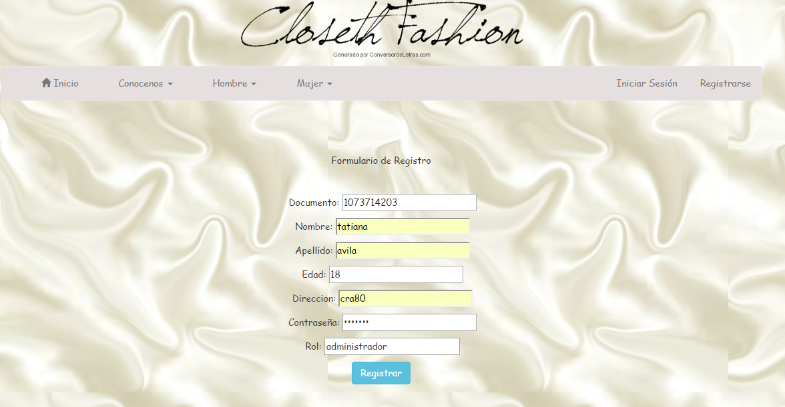



Pruebas de sistema

El sistema tendrá una funcionalidad donde deberá ingresar, guardar y recuperar los datos ingresados por el usuario.





Pruebas de desempeño.

Valida el tiempo de cada transacción.

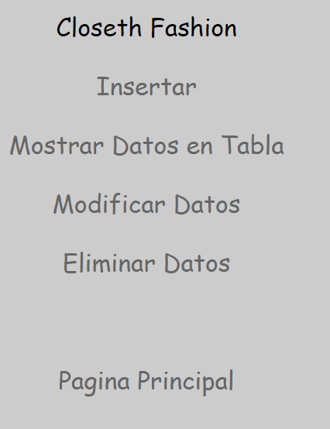

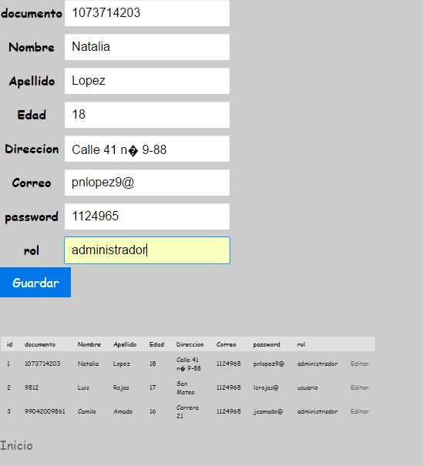

Pruebas de seguridad y control de acceso.

El usuario deberá ingresar sus datos si los datos son correctos dejara ingresar pero si no ingresa o nada o los datos no son correctos aparecerá volver a ingresarlos o completarlos.

